Pliego de condiciones técnico-facultativas reguladoras del aprovechamiento forestal de tres lotes de arbolado en montes patrimoniales de la de la Diputación Foral de Álava en Llodio-Laudio, términos Gardeagotxi, Olabarrieta, Solaurbe, Erkiza y Arantzar.

Lote | 7 | 8 | 9
Paraje | Gardeagotxi | Olabarrieta | Solaurbe, Erkiza y Arantzar
Número de árboles | 2.191 pies | 712 pies | 440 pies
Cubicación estimada | 2.769,80 m3 1/4 | 1.600,61 m3 1/4 | 932,03 m3 1/4
Tasación madera (IVA excluido) | 149.569,42 € | 86.432,89 € | 50.200,08 €
Valoración obra complementaria (IVA excluido) | 54.950,00 € | 29.094,00 € | 12.970,50 €
Precio mínimo de licitación (IVA excluido) | 94.619,42 € | 57.338,89 € | 37.229,58 €
Tipo de corta | A hecho | A hecho | En Solaurbe y Erkiza, 339 pies a hecho; en Arantzar, 101 pies mediante clara
Superficie estimada | 14,81 ha | 7,75 ha | 3,38 ha a hecho y clara en 1,37 ha
Parcelas catastrales | pol.7 par.384 | pol.7 par.428  pol.7 par.432 | pol.7 par.218  pol.7 par.216  pol.7 par.212
Fianza | 5% del precio final ofertado (excluido el IVA o compensación), más aval por el total de la valoración de la obra complementaria
Pertenencia | Patrimonial de la DFA
Cosa cierta | Árboles marcados, a riesgo y ventura
Especie | Pinus radiata
Monte certificado | No
Plazo de ejecución | 24 meses desde la firma del contrato para el aprovechamiento, y 24 meses desde el “Reconocimiento final” para la repoblación
Obras complementarias | Repoblación de la zona cortada, sujeta a liquidación final en función de las unidades ejecutadas
Operaciones facultativas | No se prevén
Previo al comienzo del aprovechamiento: | Se avisará al guarda forestal de la zona con una antelación mínima de una semana

- Condiciones Generales
  - El tránsito de maquinaria por el monte y pistas se realizará únicamente en los meses de junio a octubre, siempre y cuando impere tiempo seco. Excepcionalmente el Servicio de Montes, a solicitud del propietario o del maderista adjudicatario, podrá autorizar trabajos con maquinaria fuera de esos meses si hubiera tiempo seco.
  - Se respetarán todos los robles de más de 20 cm de diámetro en las labores de apeo y arrastre. Los daños sobre esos ejemplares se liquidarán como evitables.
  - Se respetarán los mojones de delimitación del monte. En caso de que resulten dañados, el adjudicatario vendrá obligado a reponerlos, y en caso contrario, lo hará la Diputación Foral de Álava repercutiéndole los gastos.
  - Se respetarán los bosquetes de roble presentes en las vaguadas.
  - Es objeto del contrato la enajenación por el procedimiento abierto de los siguientes lotes de arbolado en virtud de lo dispuesto el Artículo 35, y siguientes, de la Norma Foral 11/2007, de 26 de marzo, reguladora del régimen de los montes del Territorio Histórico de Álava y conforme a las Cláusulas de este Pliego de Prescripciones Técnicas y a las del correspondiente Pliego de Cláusulas Administrativas Particulares que regirán para su contratación:
➢ LOTE 7: Aprovechamiento “a riesgo y ventura” mediante corta a hecho de 2.191 pies de Pinus radiata en el paraje Gardeagotxi, parcela 384 del polígono 7 de Llodio, con un volumen estimado de 2.769,80 metros cúbicos a la cuarta y una tasación de 124.641,18 euros, IVA excluido.
➢ LOTE 8: Aprovechamiento “a riesgo y ventura” mediante corta a hecho de 712 pies de Pinus radiata en el paraje Olabarrieta, parcelas 428 y 432 del polígono 7 de Llodio, con un volumen estimado de 1.600,61 metros cúbicos a la cuarta y una tasación de 75.228,62 euros, IVA excluido.
➢ LOTE 9: Aprovechamiento “a riesgo y ventura” de 440 pies de Pinus radiata, con un volumen estimado de 923,03 metros cúbicos a la cuarta y una tasación de 43.313,44 euros, IVA excluido. De ellos, se aprovecharán mediante corta a hecho 339 pies, ubicados en los parajes de Solaurbe y Erkiza (parcelas 216 y 218 del polígono 7 de Llodio); y mediante clara, 101 pies ubicados en Arantzar (parcela 212).
  - Todas las operaciones de derribo, arrastre, saca, obras complementarias previstas, etc. serán por cuenta del adjudicatario.
  - Todas las cantidades reflejadas, tanto de valoración de madera como de obras complementarias y operaciones facultativas, se deberá entender que no incluyen el IVA (impuesto sobre el valor añadido) o compensación, es decir, a dichas cantidades habrá que sumar el IVA o compensación que corresponda en cada caso según la normativa vigente.
  - El rematante responderá de todos los daños y perjuicios causados como consecuencia de cualquier trabajo del aprovechamiento. Tras el final del aprovechamiento todas las infraestructuras del monte deberán quedar en el estado original.
  - Este aprovechamiento lleva implícito como obra complementaria la reforestación de la zona cortada según lo indicado en el apartado 11. De no realizarse cualquiera de las fases de plantación, el Servicio de Montes podrá ejecutarlas subsidiariamente con cargo a la fianza, al margen de otras sanciones que pudieran corresponder.
  - El resto de obras complementarias, como pueden ser nuevos accesos, que sean necesarias para la correcta extracción de la madera del monte correrán a cargo del adjudicatario, previo consentimiento de la entidad titular del monte y del Servicio de Montes.
  - El rematante responderá de todos los daños y perjuicios causados como consecuencia de cualquier trabajo del aprovechamiento. Tras el final del aprovechamiento todas las infraestructuras del monte deberán quedar en igual o mejor estado del que presentaban al comienzo del aprovechamiento (antes de la firma del Acta de Entrega).
  - El adjudicatario se responsabilizará del resto de permisos y licencias que fuesen precisos ante particulares, asociaciones, empresas y organismos, para una correcta ejecución del trabajo, asumiendo cuantas condiciones y prescripciones le sean impuestas por cada afectado en uso de sus correspondientes derechos y competencias.
  - El aprovechamiento del arbolado se realizará bajo el control del personal del Servicio de Montes de la Excma. Diputación Foral de Álava, siendo objeto de apeo y extracción todos los pies que a tal fin se encuentren señalados.
  - Si fuera necesario, para cualquiera de los lotes, la construcción de trochas o vías de desembosque podrá ser realizada por el rematante, bajo la dirección y en las condiciones técnicas que determine el Servicio de Montes.
  - Se considerará fraudulento todo aprovechamiento que se realice sin haber cumplido las condiciones estipuladas en el Pliego de Condiciones Económico-Administrativas y sin que se hubiera hecho la Entrega del monte por el Servicio de Montes, salvo que el adjudicatario renuncie por escrito a tal acto haciéndose responsable de las anomalías y daños que puedan existir en la zona de disfrute.
  - El adjudicatario del aprovechamiento será responsable, desde el acto de entrega, de los daños causados al monte en la zona del disfrute y 200 metros a su alrededor, salvo que en el plazo de 4 días denunciara el hecho.
  - Si el rematante, o personal en quien delegue, no asistiera a la operación de entrega o a cualquiera de las demás que se practiquen con motivo del aprovechamiento, previa citación, se entenderá que presta su conformidad a lo que se consigne en las correspondientes actas y no podrá, por tanto, entablar reclamación alguna contra lo expresado en ellas.
- Sobre el derribo
  - No cortará el adjudicatario más árboles que los señalados, pero con la obligación de apear todos ellos. Los pies marcados que el rematante dejara de apear o extraer del monte podrán serlo a su costa por la Administración, y los productos resultantes quedarán a favor del dueño del predio.
  - El apeo de los árboles deberá realizarse tendiendo a causar el menor daño posible al monte. Cuando por efecto de la caída normal de los pies señalados se tronchen otros, de manera que no puedan seguir vegetando, podrán adjudicarse éstos al rematante en su justo precio. En cambio, cuando se dé tal hecho como consecuencia de defectuosa técnica laboral o de forma intencionada, se impondrán al adjudicatario las sanciones previstas en la Norma Foral de Montes 11/2007.
  - Queda terminantemente prohibida la corta sin autorización de todo árbol que se encuentre sin señalar, aunque se haya enganchado entre sus ramas alguno de los señalados, en su caída. Igualmente, se considerará abusivo el apeo de arbolado para vuelo de hacha, restauración de caminos, construcción de chabolas, pistas, arrastraderos, etc., salvo que se haya solicitado de la Diputación Foral y obtenido el permiso oportuno.
  - Finalizada la operación de apeo de los productos, el Servicio de Montes procederá en presencia del concesionario a la Contada en Blanco de las maderas y al recuento de los tocones, levantándose el acta correspondiente en la que se hará constar los daños observados, para la tramitación reglamentaria del expediente.
  - Si por las características especiales del aprovechamiento, conviniese al adjudicatario que la contada en blanco se realizase en varios actos, lo solicitará al Servicio de Montes, el cual si no hay razón técnica que lo impida, procurará atender al solicitante.
  - Los daños causados en la ejecución del disfrute y que no hayan sido denunciados reglamentariamente serán consignados en las actas de contada en blanco y/o de reconocimiento final, a efectos de la tramitación de la correspondiente denuncia.
  - La extracción de los productos se verificará por los arrastraderos, pistas y caminos existentes en los montes. En cualquier caso todo nuevo trazado de vías de desembosque que sea preciso, será señalado, previa autorización de la Diputación Foral, de forma que ocasione el menor deterioro posible al monte, tanto en el aspecto ecológico como en el paisajístico.
  - La Diputación Foral podrá suspender los trabajos de apeo o desembosque cuando lo considere necesario, tanto por razones de excesiva humedad del terreno o de índole sanitaria, como por otros motivos de carácter selvícola, hasta tanto no se modifiquen las circunstancias que aconsejaron su suspensión.
  - Los conductores de vehículos y demás operarios del rematante, cuidarán, bajo las sanciones a que haya lugar, de cerrar las barreras de paso que utilicen con motivo de las operaciones que exija el aprovechamiento.
  - Si el rematante precisara efectuar alguna construcción auxiliar, albergue para sus operarios, depósitos, etc, dentro de la zona objeto de la entrega o en el resto del monte, lo solicitará de la Diputación Foral, quien dictará las normas y condiciones pertinentes.
  - Si el concesionario de un aprovechamiento incumpliera las normas dictadas sobre limpieza de despojos de la superficie de corta y restauración de vías de saca, la Entidad propietaria dispondrá, con cargo a la fianza por aquél depositada, la ejecución de las operaciones pertinentes, pudiendo exigir al rematante el incremento de aquel depósito, si los gastos de inversión fueran superiores.
  - Terminado el plazo de aprovechamiento, o con anterioridad, si lo solicitara el concesionario, el Servicio de Montes procederá al Reconocimiento Final del lote, del que se levantará el acta correspondiente.
  - Las actas de todas las operaciones relativas al disfrute se levantarán por duplicado.
  - Sólo podrá ser autorizada concesión de prórroga para los aprovechamientos forestales, previa petición del adjudicatario, en los siguientes casos:
  - Cuando se hayan producido suspensiones temporales del disfrute por actos procedentes de la Administración.
  - En virtud de disposiciones de los Tribunales de Justicia.
  - A causa de la imposibilidad física de acceso al monte. O por otras causas, debidamente justificadas por el concesionario y previo acuerdo favorable.
  - El plazo máximo de duración de dichas prórrogas será el mismo que el concedido inicialmente para el aprovechamiento.
  - Todas las operaciones de derribo, arrastre, saca, obras complementarias previstas, etc. serán por cuenta del adjudicatario.
  - El rematante responderá de todos los daños y perjuicios causados como consecuencia de cualesquiera trabajos del aprovechamiento. Tras el fin de los mismos todas las infraestructuras del monte deberán quedar en igual o mejor estado del que se lo encontró el adjudicatario.
  - Todas las cantidades reflejadas, tanto de valoración de madera como de obras complementarias y operaciones facultativas, se deberá entender que no incluyen el IVA (impuesto sobre el valor añadido), es decir, a dichas cantidades habrá que sumar el IVA que corresponda en cada caso según la normativa vigente.
  - El adjudicatario no podrá comenzar el aprovechamiento hasta que no se lleve a cabo la entrega de la zona objeto del aprovechamiento
  - La Administración determinará el orden de avance de las cortas, con las que deberá recorrerse toda la superficie prefijada y sin que el adjudicatario pueda alegar condición alguna que haga poco rentable la explotación en una parte del área de actuación.
  - Respecto a la minimización del impacto, las acciones y efectos derivados del aprovechamiento y las medidas correctoras a tomar quedan recogidas en el Anexo IV. El impacto ambiental global de esta corta a hecho se estima negativo, de magnitud media-baja, por su carácter temporal. El impacto queda ampliamente minimizado por la correcta puesta en práctica de las medidas correctoras, y su comprobación por parte de la administración.
- Sobre el derribo
  - Únicamente se cortarán los pies señalados como a apear. Con carácter general se aprovecharán los árboles derribados, siempre que presenten características adecuadas para su aprovechamiento y salvo indicación en contrario sobre la necesidad de respetar algún pie por sus especiales características como hábitat.
  - En cualquier momento el personal técnico del Servicio de Montes o el personal de la Guardería Forestal podrán señalar, para su corta y retirada, algunos pies que sea necesario eliminar para la adecuada gestión del monte.
  - En caso de que el adjudicatario considere necesario cortar algún pie no señalado para efectuar el desembosque, deberá comunicarlo al/la guarda forestal, que evaluará la necesidad de la corta y, en caso de que estimen que sí sea precisa, procederán a su señalamiento, momento a partir del cual el rematante podrá efectuar la corta.
  - En caso de duda respecto a la aplicación conjunta de todos los criterios expuestos, así como de las prioridades en casos dudosos, el adjudicatario deberá recabar instrucciones al personal técnico del Servicio de Montes.
  - Los tocones quedarán a ras del suelo mineral, o en todo caso a una altura no superior a 15 cm. sobre este.
  - El derribo de los árboles se orientará siempre al objeto de evitar daños a los pies colindantes y en especial a los robles de más de 20 cm de diámetro.
  - En caso de que en las operaciones del aprovechamiento resulte dañado un árbol cuya corta no estuviese prevista, deberá mantenerse sin cortar, salvo que se haya descopado y no sea árbol de porvenir. Por su parte, el personal del Servicio de Montes podrá juzgar conveniente la corta de algún otro pie dañado. Si algún pie de porvenir o singular se viesen dañados, el rematante deberá informar de tal evento a la guardería forestal. Con carácter general, se valorarán los daños infligidos para su abono por el rematante como daños inevitables, salvo que por su cuantía, ubicación u otras características se conceptúen como daños evitables, en cuyo caso procederá la apertura de un expediente sancionador. La valoración y pago de los daños y perjuicios ocasionados no otorgará derecho alguno para el aprovechamiento de los pies afectados.
  - No se cortarán árboles con nidos de pícidos o plataformas de nidificación visibles de rapaces.
- Sobre el desembosque
  - El desembosque se realizará por las calles que se establezcan a pesar de ser una corta a hecho para evitar la circulación indiscriminada de la maquinaria pesada por toda la superficie,
  - En el lugar donde las calles de desembosque confluyen con las pistas forestales se deberán realizar los trabajos necesarios para que las vías forestales y sus instalaciones auxiliares conserven su completa funcionalidad en la evacuación de las aguas, manteniendo o mejorando las condiciones previas al aprovechamiento. En este sentido, deberán limpiarse cunetas, badenes y pasos de agua para no modificar la escorrentía, así como repasar taludes y terraplenes en caso necesario.
  - El adjudicatario no podrá interrumpir el tránsito por las vías forestales. Deberá asegurar además, en todo momento, que no se producen erosiones como consecuencia del tránsito de la maquinaria o vehículos. En particular, en caso de que se generen rodadas en terrenos en pendiente, procurará la inmediata salida del agua de las rodadas, realizando los trabajos necesarios para evitar que con la escorrentía se produzcan erosiones apreciables; en cuanto el terreno esté suficientemente seco se deberá nivelar el terreno para hacer desaparecer esas rodadas.
  - Cuando el rematante considere imprescindible la nueva apertura o rehabilitación de viejas trochas o arrastraderos deberá solicitarlo ante la Administración. No se podrán abrir pistas o trochas de acceso salvo previa autorización a tal efecto por parte del Servicio de Montes. En todo caso, para los accesos previstos en el plano y para aquéllos que pudiesen surgir, antes de ejecutarlos se deberán replantear sobre el terreno. A dicho replanteo deberá dar el visto bueno el personal del Servicio de Montes, por lo que sin ese consentimiento no se podrán comenzar las labores.
  - El desembosque no podrá iniciarse hasta que, en visita a la corta, la guardería forestal o los técnicos/as del Servicio de Montes así lo autoricen, una vez comprobado que el apeo se realiza con los criterios establecidos y aquellas otras cuestiones que estimen necesarias.
  - Los lugares de apilado deberán ser previamente acordados con los técnicos/as del Servicio de Montes o con el personal de la Guardería Forestal. En cualquier caso, los cargaderos nunca se realizarán en las cunetas de los caminos.
  - La Administración podrá condicionar el tamaño de las pilas. Las pilas deberán apoyarse sobre trozas, nunca sobre árboles en pie. Dichas trozas deberán ser retiradas del monte.
  - El adjudicatario deberá obtener las licencias para la utilización de los caminos rurales y vecinales con vehículos pesados.
- Sobre la saca.
  - Los conductores de vehículos y demás operarios del rematante, cuidarán, bajo las responsabilidades a que haya lugar, de cerrar las barreras de paso que utilicen con motivo de las operaciones que exija el aprovechamiento.
- Sobre el control.
  - El adjudicatario de los trabajos está obligado a respetar las condiciones que para el derribo y saca de la madera se establezcan sobre el terreno por parte del personal del Servicio de Montes, con miras a evitar la erosión superficial y los daños al arbolado remanente y en especial a los árboles de porvenir o singulares, y para la conservación en lo posible de la regeneración natural que pudiera existir. El adjudicatario será responsable de los daños que puedan originarse en las operaciones de corta y desembosque.
  - La Administración podrá realizar cuantas visitas y operaciones de control considere necesarias para garantizar el correcto cumplimiento de estas condiciones.
  - El aprovechamiento está sujeto a riesgo y ventura salvo para el arbolado que se marque a mayores durante la ejecución del aprovechamiento por los motivos ya descritos.
  - El aprovechamiento del arbolado marcado a mayores está sujeto a liquidación final. El valor de la liquidación complementaria final, y de las parciales a que hubiese lugar, se calculará a partir del precio de tasación de los productos aprovechados, incrementado en su caso según el resultado del procedimiento de adjudicación, lo que denominaremos precio unitario de adjudicación. Los árboles marcados a mayores serán objeto de medición (diámetro y altura) y se cubicarán y clasificarán con la misma metodología descrita en el anexo I.
  - El control de la corta se realizará con carácter general mediante control de tocones.
  - En principio es obligatorio extraer todos los pies marcados para su corta, con las salvedades expuestas en este pliego. En caso de que el adjudicatario, por olvido, dificultad de saca u otras causas, no corte algún pie, éste se liquidará a un precio doble del de adjudicación. De idéntica forma se procederá con las ramas y puntas de tronco que sea obligatorio aprovechar por exceder los diámetros establecidos.
  - No obstante, lo expuesto sobre los sistemas de medición, se podría establecer cualquier otro sistema de control que garantice la objetividad y claridad del proceso siempre que haya un acuerdo entre las partes con el objetivo de mejorar y simplificar el trabajo.
- Sobre las fechas de ejecución.
  - Si no fuese posible finalizar el aprovechamiento en el plazo fijado se deberá solicitar prórroga. Sólo podrá ser autorizada concesión de prórroga para los aprovechamientos forestales, previa petición del adjudicatario, en los siguientes casos:
    - Cuando se hayan producido suspensiones temporales del disfrute por actos procedentes de la Administración.
    - En virtud de disposiciones de los Tribunales de Justicia.
    - A causa de la imposibilidad física de acceso al monte. O por otras causas, debidamente justificadas por el concesionario.
  - El plazo máximo de duración de dichas prórrogas será el mismo que el concedido inicialmente para el aprovechamiento.
  - El desembosque deberá llevarse a cabo durante el periodo de buen tiempo, para no dañar en exceso las pistas y cuando los suelos no presenten excesiva humedad, que provocaría la formación de profundas rodadas en el monte. En particular, deberá suspenderse cuando el tránsito de maquinaria esté causando daños de entidad en los suelos forestales.
  - En caso de detectarse explosión de perforadores, entre el 1 de mayo y el 1 de septiembre la madera derribada deberá ser sacada del monte en un plazo inferior a quince días, con objeto de evitar la propagación de perforadores.
  - En cualquier momento, si se estima necesario para evitar molestias a las especies protegidas, por excesiva humedad en el terreno o en general para prevenir daños, el personal del Servicio de Montes podrá acordar la paralización de cualquiera de los trabajos. En caso de que el adjudicatario así lo solicite, de la paralización y posible continuación de los trabajos se levantará el acta correspondiente, no computando los días de paralización en el plazo de ejecución del aprovechamiento. En otro caso, podrá ser verbal y no interrumpir el cómputo para el plazo de ejecución. La paralización se puede referir sólo a una parte de la zona objeto de aprovechamiento, o a un tipo de trabajo; si es posible la continuación de los trabajos en otras partes o con otros tipos de trabajos, no se computarán los días de paralización. El adjudicatario del aprovechamiento evitará en todo lo posible molestias a la fauna o daños al ecosistema.
- Sobre los restos
  - Los troncos de coníferas y las ramas de frondosas se aprovecharán hasta 7 cm de diámetro en punta delgada. Se establece un margen de tolerancia de 2 cm, pero la media deberá ser en todo caso inferior a las cifras establecidas, con la siguiente excepción: en lugares no transitables por maquinaria, donde la distancia de arrastre por cable sea elevada, si el personal del Servicio de Montes estima que la saca de las copas puede ocasionar daños inadmisibles, podrá autorizar la permanencia de restos de mayor diámetro. Los restos de corta se dejarán distribuidos por el monte, intentando que su acumulación sea mayor sobre las calles de desembosque y en las zonas por donde transite maquinaria, con el fin de evitar posibles daños al suelo.
  - La superficie de corta deberá quedar libre de todo tipo de desechos y basuras, salvo restos orgánicos procedentes de la comida de los operarios, que deberán permanecer, no obstante, en ubicaciones poco visibles. En caso de incumplimiento de esta condición, y tras aviso al rematante, el Servicio de Montes podrá ejecutar subsidiariamente la limpieza del monte con cargo a la fianza, al margen de otras sanciones que pudieran corresponder.
- Otras condiciones.
  - Si el rematante precisara efectuar alguna construcción auxiliar, albergue para sus operarios, depósitos, etc, dentro de la zona objeto de la entrega o en el resto del monte, lo solicitará de la Diputación Foral de Álava y a los ayuntamientos, quienes dictarán las normas y condiciones pertinentes.
  - La Administración podrá exigir el tronzado de determinado número de árboles bajo determinadas condiciones, al objeto de realizar mediciones sobre ellos. Dichas piezas serán valoradas conforme al precio medio del aprovechamiento y su valor detraído del importe del aprovechamiento, salvo en el caso de que el rematante pueda aprovecharlas.
  - La Administración podrá llevar a cabo el aprovechamiento de los frutos de los árboles derribados, sobre los que el rematante no tiene derecho alguno.
  - El adjudicatario no podrá interrumpir el uso de caminos y pasos para el ganado, que deberán estar transitables en todo momento. Será responsable de su conservación y reparación al concluir el aprovechamiento o, en otro caso, se verá obligado a abonar los daños y perjuicios que correspondan. Además, cuidará de cerrar las barreras de paso que utilicen con motivo de las operaciones que exija el aprovechamiento.
  - Se adoptarán las precauciones necesarias para evitar que se produzcan incendios forestales. El personal y maquinaria que participen en la explotación deberán colaborar con la Administración en la extinción de cualquier incendio para el que sean requeridos mientras trabajan en el monte. La administración pagará con posterioridad el trabajo prestado.
  - Las infracciones cometidas por el concesionario en el ámbito del aprovechamiento, así como las derivadas de hechos ajenos a cualquier actuación autorizada, serán sancionadas conforme a lo previsto en el Título VII de la Norma Foral 11/2007, de Montes.
  - En lo no previsto por el presente Pliego de Prescripciones Técnicas y por el Pliego de Cláusulas Administrativas Particulares, regirán las disposiciones relativas de la Norma Foral 11/2007, de 26 de marzo, de Montes, la Ley 7/85, de 2 de Abril, reguladora de las bases de Régimen Local, la Ley 9/2017, de 8 de noviembre, de Contratos del Sector Público y demás disposiciones complementarias concordantes.
- Fin de los trabajos
  - A la finalización de los trabajos el adjudicatario informará de dicha finalización para proceder a la visita de reconocimiento y firma del Acta de Reconocimiento Final, de acuerdo a las prescripciones recogidas en el Pliego de Cláusulas Administrativas Particulares
- Obra complementaria: trabajos de repoblación.
  - Generalidades
    - En todo lo no previsto en este pliego para la repoblación, la ejecución se ajustará a las especificaciones habituales para los mismos tipos de trabajos en el Servicio de Montes y a las que sobre el terreno pueda dar el personal del Servicio de Montes, con preferencia de estas últimas.
    - La ejecución de la obra complementaria no es potestativa para el adjudicatario, sino que tendrá que llevarla a cabo según viene prevista y con las modificaciones que pueda indicar el personal del Servicio de Montes, según lo expuesto en este pliego y las necesidades surgidas durante la ejecución de los trabajos.
    - En caso de duda respecto a la aplicación conjunta de todos los criterios expuestos, el adjudicatario deberá recabar instrucciones del personal técnico del Servicio de Montes.
    - El número de unidades de la obra complementaria reflejado en el anexo II es una previsión fundada en el reconocimiento del terreno. En caso de que, por necesidades imprevistas, sea preciso ejecutar obras de un tipo no considerado en este pliego, se deberá llegar previamente a un acuerdo entre las partes sobre el precio de la nueva unidad de obra.
    - Será de obligado cumplimiento llevar a cabo todas las actuaciones indicadas en este pliego para la reforestación.
    - La repoblación estará sujeta a liquidación complementaria, en función de las unidades de obra realmente ejecutadas.
  - Plazo.
La obra complementaria de repoblación deberá concluirse en el plazo de 24 meses desde la fecha del reconocimiento final del aprovechamiento.
  - Selección de especies y características:
La planta será cedida por el vivero de la Diputación Foral de Álava.
Para la plantación se han seleccionado aquellas especies presentes de forma natural en la zona, adaptadas a las condiciones del medio, con especial atención a la profundidad del suelo disponible, como son roble del país (Quercus robur), haya (Fagus sylvatica), cerezo (Prunus avium), fresno (Fraxinus excelsior), abedul (Betula celtibérica), castaño (Castanea sativa), serbales (Sorbus torminalis y S. aucuparia)
La vegetación arbórea de frondosa que haya quedado en pie en buenas condiciones estructurales y sanitarias formará parte de la nueva plantación y se tendrá en cuenta a la hora de comprobar que la densidad de frondosas tras la plantación es de 550 pies/ha, a marco regular.
Por lo tanto, las necesidades máximas de planta por especie son las que se muestran en la tabla 1, teniendo en cuenta que el número de planta por especie y las especies podrán sufrir variaciones en función de su disponibilidad en vivero.
Tabla 1. Necesidades de planta aproximadas

 |  | Gardeagotxi | Olabarrieta | Solaurbe
Superficie aprovechamiento (ha) |  | 14,80 | 7,80 | 4,80
Superficie estimada sin plantación (ha) |  | 2,00 | 1,00 | 1,90
Superficie con plantación (ha) |  | 12,80 | 6,80 | 2,90
Plantas (a 550 por ha) |  | 7.040 | 3.740 | 1.595
Reparto por especies
Especie | Frecuencia | Gardeagotxi | Olabarrieta | Solaurbe
Quercus robur | 70% | 4.928 | 2.618 | 1.117
Fagus sylvatica | 10% | 704 | 374 | 160
Prunus avium | 4% | 282 | 150 | 64
Betula celtiberica | 4% | 282 | 150 | 64
Castanea sativa | 4% | 282 | 150 | 64
Sorbus torminalis | 4% | 282 | 150 | 64
Sorbus aucuparia | 4% | 282 | 150 | 64
 | 100% | 7.042 | 3.742 | 1.597

  - Preparación del terreno
Tras el aprovechamiento se deberán triturar los restos de corta con desbrozadora de martillos, bien sea arrastrada o bien en cabezal de retroexcavadora, a hecho, respetando las siguientes superficies:
- Bosquetes de vegetación autóctona
- Pies aislados preexistentes no tronchados
- Riberas, zonas de vaguada y trampales
Se trabajará en época de suelo seco, con el fin de asegurar su capacidad portante y evitar daños por compactación.
En los lugares donde la pendiente sea excesiva para el trabajo mecanizado, se preparará el terreno de forma manual, desbrozando y retirando los restos de corta en fajas de 2 m de ancho separadas 2-2,50 m entre ellas, de tal forma que no entorpezcan las posteriores labores de plantación y futuros trabajos selvícolas. Se deberá de tener mucho cuidado en no dañar el regenerado de frondosa existente en la zona de actuación.
Una vez triturados o retirados los restos y desbrozado, se procederá a las labores de ahoyado de cara a preparar el suelo para el alojamiento de la planta.
La preparación del terreno requiere suelos con poca humedad y que se deje transcurrir un periodo de tiempo de al menos dos meses entre la preparación del terreno y la plantación. El ahoyado se efectuará entre finales de primavera y comienzos de otoño.
El Servicio de Montes deberá aprobar los equipos de maquinaria que deban utilizarse para los trabajos.
En la mayor parte de la superficie la pendiente permite el ahoyado mecanizado, de modo que se procederá a un ahoyado mecánico puntual con máquina miniretroexcavadora o retroaraña provista de cazo abierto en su parte inferior que no voltee ni altere los horizontes, con unas dimensiones de aproximadamente 50x50x50 cm. Donde no sea viable el trabajo mecanizado, el ahoyado será manual, reduciéndose en ese caso las dimensiones del hoyo a 40x40x40
El marco a seguir en la superficie a plantar es de aproximadamente 4,26 x 4,26 m real en el que quedará incluida la vegetación arbórea que se mantenga en pie.
Por lo tanto, la densidad de planta definitiva será de 550 pies/ha (redondeado), si bien en algunas zonas, dada la pedregosidad del terreno, afloramientos rocosos, etc., a veces el marco no se podrá mantener, ajustándose el ahoyado y plantación a los lugares donde sea posible el ahoyado y posterior plantación. Se comprobará que los hoyos ejecutados, junto con la vegetación arbórea que quede en pie cumplen con este marco.

  - Transporte y manejo de la planta
La planta será cedida por el vivero de la Diputación Foral de Álava.
Se deberá de avisar con una antelación mínima de 2 semanas al inicio de los trabajos de plantación al guarda forestal o técnico de la zona de cara a gestionar la planta necesaria y fijar de común acuerdo la fecha, lugar y hora de entrega de la planta.
Desde el vivero de la DFA se emitirá el correspondiente Albarán de entrega y recepción de la planta y de conformidad con la calidad de la planta suministrada, así como de los envases entregados con ella. Dicho albarán será firmado por las dos partes.
Deberá tenerse mucho cuidado en todas las operaciones que conllevan el manejo y transporte de la planta. En concreto, se atenderán los siguientes puntos:
- Proteger las plantas en todo momento de la desecación, luz directa, calor excesivo, asfixia, congelación, golpes, roturas, variaciones bruscas de temperatura y contacto de sustancias tóxicas o perjudiciales.
- Realizar el transporte de las plantas con la mayor prontitud, en las horas de menor calor del día y nunca con vehículos descubiertos, adoptando todas las precauciones necesarias para evitar el aplastamiento de las plantas o la destrucción de los cepellones.
- El aviveramiento de la planta debe ser el adecuado, a poder ser en zonas poco soleadas y asegurando el mantenimiento de un nivel de humedad suficiente.
En caso de planta a raíz desnuda, se tendrán en cuenta además las siguientes precauciones:
- El intervalo de tiempo comprendido entre el arranque en vivero y la plantación será lo más corto posible
- Tras la llegada a la zona de repoblación, las plantas a raíz desnuda serán inmediatamente aviveradas en buen suelo durante los días que duren los trabajos de plantación, tomando todas las precaucione necesarias para evitar su deterioro. En época fría se tendrá especial cuidado con las heladas, En época cálida los lugares para aviverar la planta deberán ser frescos y a refugio del sol. Puede ser necesario mantener fresca la planta por medio de riegos. Las plantas deben quedar bien espaciadas y enterradas, sin raíces expuestas.
- No formar grandes montones de planta y permitir en todo momento la libre circulación de aire, procurando agruparlas de forma lineal.
Si una vez hecha la plantación se observa planta dañada por un mal transporte, cuidado y manejo, el Servicio de Montes podrá exigir la sustitución de la planta sin coste alguno para dicho Servicio, y podrá cagar contra la fianza el coste de la planta echada a perder.
  - Plantación
Tras el oreo de los hoyos con buen tempero se procederá a la plantación. La época de plantación será en el periodo de reposo vegetativo de la planta y cuando el terreno tenga el tempero adecuado. Antes de comenzar las labores de plantación se comunicará el inicio de los trabajos al guarda forestal de la zona, que podrá establecer criterios para una correcta ejecución.
La planta se colocará en el hoyo sujetando la planta por el cuello de la raíz, colocándola cuidadosamente. La planta no debe quedar superficial o excesivamente enterrada, procurando que el cuello de la raíz quede al nivel del suelo, enterrando hasta el nivel del alveolo o cepellón. Una vez colocada la planta se procede al llenado del hoyo y se pisa ligeramente alrededor para compactar la tierra y evitar que queden bolsas de aire en contacto con la raíz. En las zonas en las que el suelo sea pesado, hay que colocar la planta ligeramente elevada para evitar pudriciones por la acumulación de agua.

  - Abonado edad temprana
Cada hoyo se abonará con abono N/P/K, 8/24/16 de liberación lenta, necesitándose un total estimado de 70 g/planta lo que hace un total de 38,5 kg/ha.
  - Protectores individuales o tubex
Para proteger la planta de frondosa a instalar en el terreno, se instalarán protectores tipo “Tubex” de 1,50 m de altura, sujetos con tutores de madera de acacia adecuados al tamaño del protector para la defensa de las plantas frente a la fauna silvestre. Los tubos y su respectivo tutor de 1,80 m serán enterrados de 20 a 30 cm en el suelo.
Los tubex estarán formados de material continuo, no admitiéndose los de tipo malla.
Estos protectores se colocarán en el 100% de las plantas, a razón, por lo tanto, de 550 tubex/ha. Para su colocación se seguirán las especificaciones del Servicio de Montes.

  - Cierre
No se considera necesario cierre perimetral.
  - Repaso de pistas secundarias interiores del monte
Después de haber concluido la plantación, y en tiempo seco, se repasarán con bulldozer o retroexcavadora las pistas secundarias interiores del monte, reparando las rodadas y perfilando las salidas de aguas que convengan. Esta actuación es diferente de la reparación de las pistas principales o generales, que se entiende inherente al aprovechamiento y debe realizarse tras la saca de la madera.
  - Reposición de marras y recolocación de tutores y tubex
Una vez transcurrido un periodo vegetativo, se repondrán las marras y se recolocarán los tubex que se hayan movido o hayan desaparecido. La planta y materiales será suministrada por el Servicio de Montes en Vitoria-Gasteiz, corriendo de cuenta de la adjudicataria el transporte y su distribución en el tajo.

ANEXO I: Lote 7 “Gardeagotxi”

- VALORACIÓN MADERA:

Paraje | numero de pies | Volumen m3 1/4 | vol unit m3 1/4 /pie | Euros / m 1/4 | tipo corta | sup | Tasacion
GARDEAGOTXI | 2.191 | 2.769,80 | 1,26 | 54 | hecho | 14,8 | 149.569,42

- VALORACIÓN OBRA COMPLEMENTARIA:

Unidad | Descripción de la obra | Medición | €/ud. | Importe (€)
ha | Triturado de restos de corta y vegetación preexistente mediante desbrozadora de martillos arrastrada o como cabezal de retro, en buena época para evitar compactación excesiva del terreno por la maquinaria | 10,90 | 930,00 | 10.137,00
ha | Desbroce y despeje de restos de corta, en filas de 2 m de ancho separadas otros dos, por medios manuales | 1,90 | 710,00 | 1.349,00
Ud | Ahoyado de 50x50x50 cm con miniretroexcavadora o retroaraña en las superficies a plantar (o manual de 40x40x40 en zonas no mecanizables), y plantación a marco regular, incluido transporte de máquina y de planta, y distribución en el monte | 7.040,00 | 1,60 | 11.264,00
ha | Abonado 70 g/planta, incluido el abono N/P/K (8/24/16) de liberacion lenta y el transporte. | 12,80 | 220,00 | 2.816,00
Ud | Tubex 1,50 m de altura y 10 cm diámetro, de plastico continuo (no malla) con tutor de 1,80 m altura para plantación, i/ transporte y colocación | 7.040,00 | 3,30 | 23.232,00
km | Repaso de pistas secundarias interiores del monte tras la plantación, con bulldozer en tiempo seco | 2,00 | 900,00 | 1.800,00
ha | Reposicion de marras, con planta y materiales a suministrar por el Servicio de Montes en Vitoria-Gasteiz | 12,80 | 180,00 | 2.304,00
ha | Recolocación de tutores y tubex movidos y perdidos, con materiales a suministrar por el Servicio de Montes en Vitoria-Gasteiz | 12,80 | 160,00 | 2.048,00
 | Total |  |  | 54.950,00
- BALANCE IMPORTE APROVECHAMIENTO

Tasación | 149.569,42
Valoración obra complementaria | 54.950,00
Precio mínimo de licitación | 94.619,42

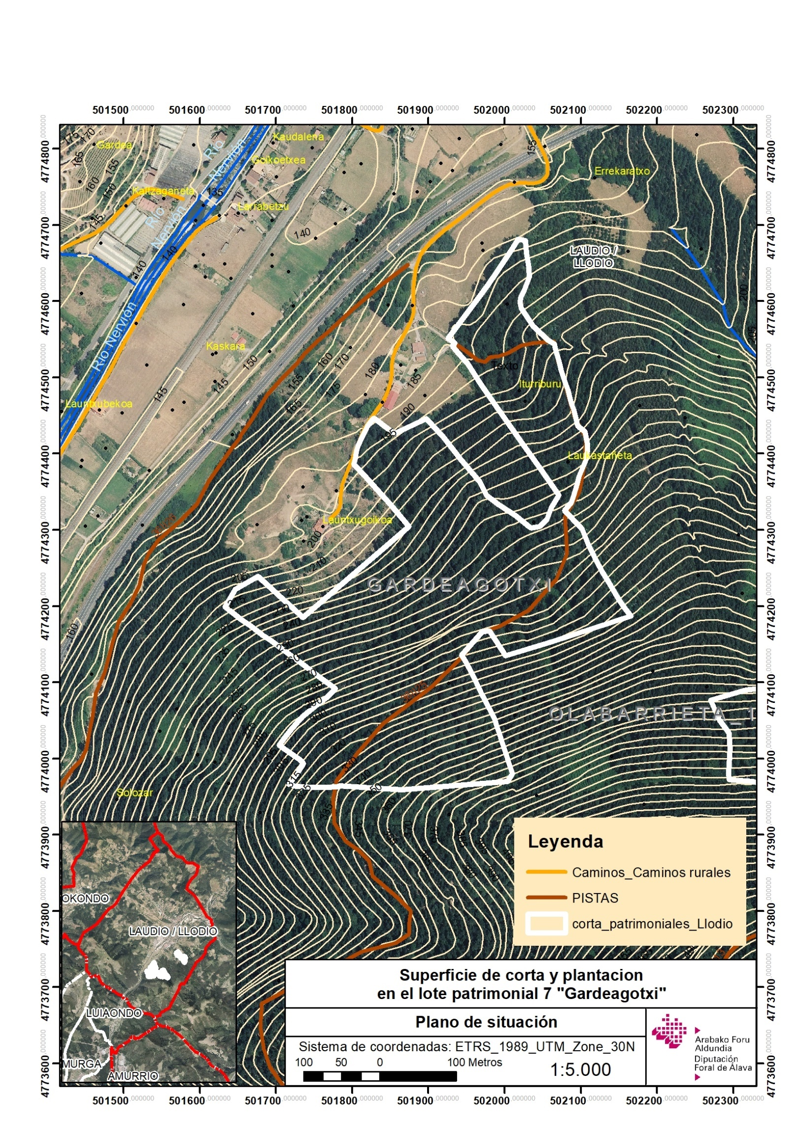
ANEXO II: Lote 8 “Olabarrieta”

- VALORACIÓN MADERA:

Paraje | numero de pies | Volumen m3 1/4 | vol unit m3 1/4 /pie | Euros / m 1/4 | tipo corta | sup | Tasacion
OLABARRIETA_1 | 619 | 1.364,82 | 2,20 | 54 | hecho | 6,6 | 73.700,50
OLABARRIETA_2 | 93 | 235,79 | 2,54 | 54 | hecho | 1,2 | 12.732,39
Total lote | 712 | 1.600,61 |  |  |  | 7,80 | 86.432,89

- VALORACIÓN OBRA COMPLEMENTARIA:

Unidad | Descripción de la obra | Medición | €/ud. | Importe (€)
ha | Triturado de restos de corta y vegetación preexistente mediante desbrozadora de martillos arrastrada o como cabezal de retro, en buena época para evitar compactación excesiva del terreno por la maquinaria | 5,60 | 930,00 | 5.208,00
ha | Desbroce y despeje de restos de corta, en filas de 2 m de ancho separadas otros dos, por medios manuales | 1,20 | 710,00 | 852,00
Ud | Ahoyado de 50x50x50 cm con miniretroexcavadora o retroaraña en las superficies a plantar (o manual de 40x40x40 en zonas no mecanizables), y plantación a marco regular, incluido transporte de máquina y de planta, y distribución en el monte | 3.740,00 | 1,60 | 5.984,00
ha | Abonado 70 g/planta, incluido el abono N/P/K (8/24/16) de liberacion lenta y el transporte. | 6,80 | 220,00 | 1.496,00
Ud | Tubex 1,50 m de altura y 10 cm diámetro, de plastico continuo (no malla) con tutor de 1,80 m altura para plantación, i/ transporte y colocación | 3.740,00 | 3,30 | 12.342,00
km | Repaso de pistas secundarias interiores del monte tras la plantación, con bulldozer en tiempo seco | 1,00 | 900,00 | 900,00
ha | Reposicion de marras, con planta y materiales a suministrar por el Servicio de Montes en Vitoria-Gasteiz | 6,80 | 180,00 | 1.224,00
ha | Recolocación de tutores y tubex movidos y perdidos, con materiales a suministrar por el Servicio de Montes en Vitoria-Gasteiz | 6,80 | 160,00 | 1.088,00
 | Total |  |  | 29.094,00
- BALANCE IMPORTE APROVECHAMIENTO

Tasación | 86.432,89
Valoración obra complementaria | 29.094,00
Precio mínimo de licitación | 57.338,89

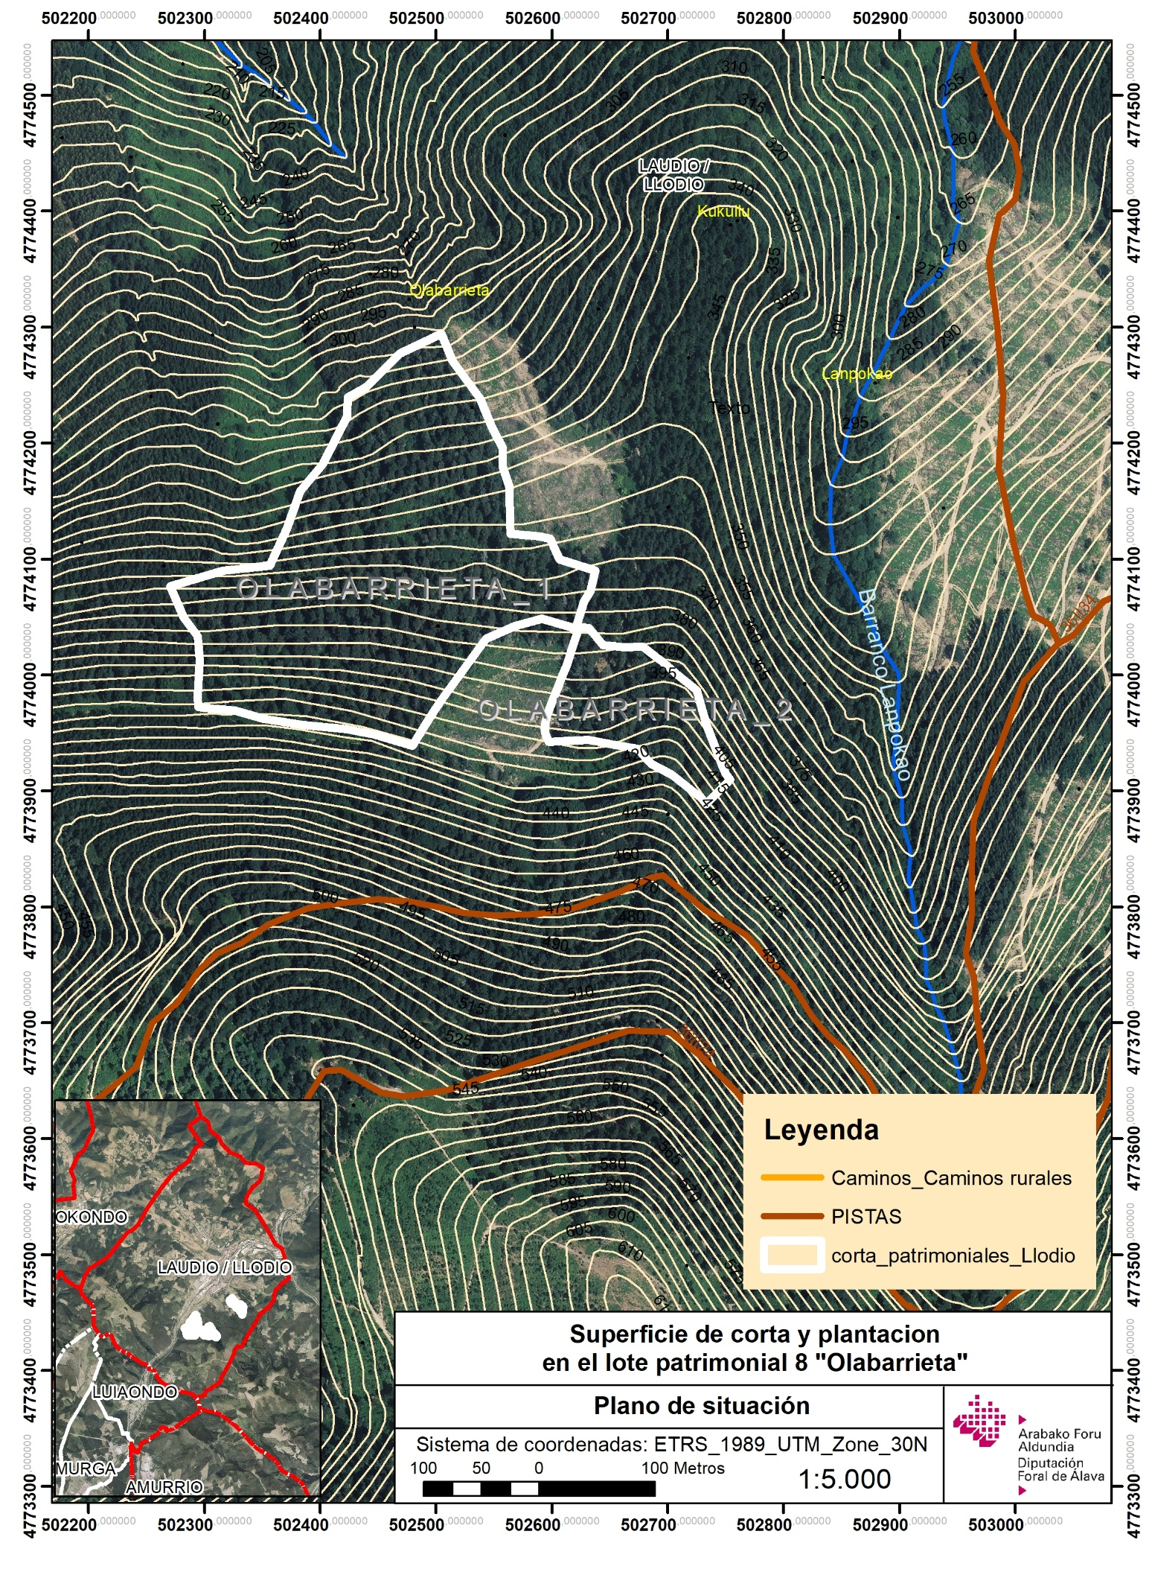
ANEXO III: Lote 9 “Solaurbe-Erkiza-Arantzar”

- VALORACIÓN MADERA:

Paraje | numero de pies | Volumen m3 1/4 | vol unit m3 1/4 /pie | Euros / m 1/4 | tipo corta | sup | Tasacion
SOLAURBE | 294 | 744,66 | 2,53 | 56 | hecho | 2,8 | 41.700,79
ERKIZA | 45 | 116,17 | 2,58 | 56 | hecho | 0,6 | 6.505,69
ARANTZAR | 101 | 71,20 | 0,70 | 28 | clara | 1,4 | 1.993,60
Total | 440 | 932,03 |  |  |  | 4,80 | 50.200,08

- VALORACIÓN OBRA COMPLEMENTARIA:

Unidad | Descripción de la obra | Medición | €/ud. | Importe (€)
ha | Triturado de restos de corta y vegetación preexistente mediante desbrozadora de martillos arrastrada o como cabezal de retro, en buena época para evitar compactación excesiva del terreno por la maquinaria | 2,60 | 930,00 | 2.418,00
ha | Desbroce y despeje de restos de corta, en filas de 2 m de ancho separadas otros dos, por medios manuales | 0,30 | 710,00 | 213,00
Ud | Ahoyado de 50x50x50 cm con miniretroexcavadora o retroaraña en las superficies a plantar (o manual de 40x40x40 en zonas no mecanizables), y plantación a marco regular, incluido transporte de máquina y de planta, y distribución en el monte | 1.595,00 | 1,60 | 2.552,00
ha | Abonado 70 g/planta, incluido el abono N/P/K (8/24/16) de liberacion lenta y el transporte. | 2,90 | 220,00 | 638,00
Ud | Tubex 1,50 m de altura y 10 cm diámetro, de plastico continuo (no malla) con tutor de 1,80 m altura para plantación, i/ transporte y colocación | 1.595,00 | 3,30 | 5.263,50
km | Repaso de pistas secundarias interiores del monte tras la plantación, con bulldozer en tiempo seco | 1,00 | 900,00 | 900,00
ha | Reposicion de marras, con planta y materiales a suministrar por el Servicio de Montes en Vitoria-Gasteiz | 2,90 | 180,00 | 522,00
ha | Recolocación de tutores y tubex movidos y perdidos, con materiales a suministrar por el Servicio de Montes en Vitoria-Gasteiz | 2,90 | 160,00 | 464,00
 | Total |  |  | 12.970,50
- BALANCE IMPORTE APROVECHAMIENTO

Tasación | 50.200,08
Valoración obra complementaria | 12.970,50
Precio mínimo de licitación | 37.229,58

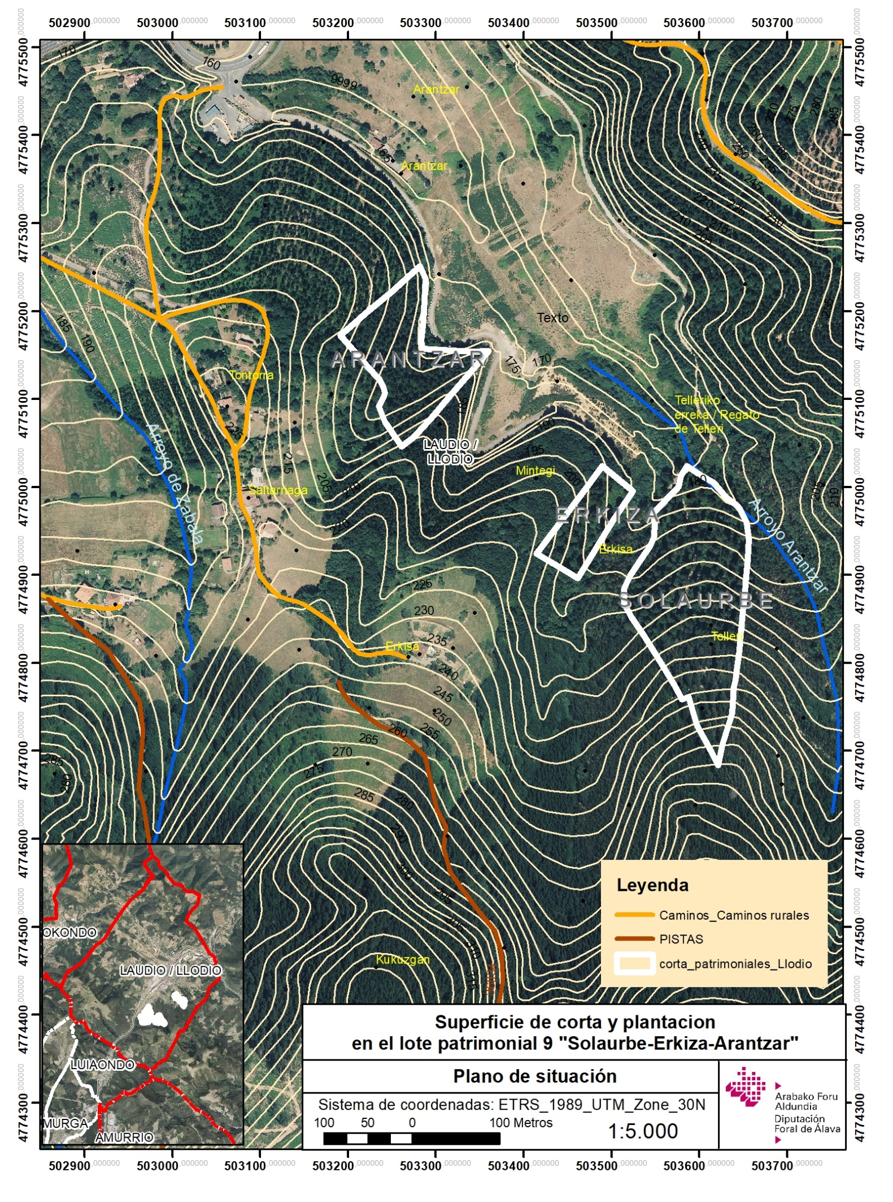
ANEXO IV: ACCIONES Y EFECTOS DERIVADOS DEL APROVECHAMIENTO/PLANTACIÓN Y MEDIDAS CORRECTORAS

Elemento afectado | Efectos |  |  |  | Medidas correctoras
Elemento afectado | Positivo | Negativo | Magnitud | Descripción | Medidas correctoras
Ríos y arroyos | - | - | Nula | No se atraviesa ningún cauce con la maquinaria pesada. | Ninguna
Recursos hídricos |  | X | Media | Se reduce temporalmente la intercepción del agua por la vegetación. | Para evitarlo se planea la inmediata plantación de la superficie de corta, así como el triturado de los restos de corta, con el fin de proteger el suelo y favorecer su evolución.
Suelo |  | X | Alta | Efecto de compactación por el uso de maquinaria pesada y disminución de capacidad de infiltración. | Limitación de los trabajos por calendario exclusivamente en tiempo seco.
Caminos |  | X | Baja | Generación de rodadas, desvío de las aguas, aporte de barros, etc. | Limitar la circulación en condiciones de humedad elevada.
Vegetación de ribera | - | - | Baja | Rotura accidental de algún arbol | Apeo dirigido.  Banda dejada a evolución natural en la siguiente repoblación
Vegetación autóctona |  | X | Baja | Puede verse afectada durante la ejecución del mismo por caída fortuita de árboles y/o ramas, por golpes en su arrastre, etc. | Respeto de los ejemplares de más de 20 cm de diámetro.  Forestación con frondosas autóctonas en el siguiente turno
Vegetación de sotobosque |  | X | Baja | Eliminación del estrato herbáceo y arbustivo debido al desembosque | Reforestación con frondosas autóctonas en el siguiente turno..
Vegetación arbórea | X |  | Alta | Se elimina un arbolado adulto que ya ha llegado a turno para sustituirlo por otro más joven. | Respeto de robles de más de 20 cm de diámetro y forestación
Fauna |  | X | Media | De forma temporal se pueden eliminar vivares, nidos… de la fauna que habita en la zona | Se respetan algunos ejemplares de vegetación autóctona.  Respeto de épocas de nidificación.  Se respetará la normativa referente a la protección de las diferentes especies protegidas.
Paisaje |  | X | Media | Se modifica el paisaje de forma temporal al sustituir la masa adulta por una más joven | Forestacion inmediata.  Respeto de ciertos ejemplares
Medio socio-económico | X |  | Alta | La ejecución del aprovechamiento y posterior mantenimiento fomentan el sector forestal de la zona. | Impacto positivo en el medio socioeconómico del sector

